企业工资分配管理综合软件

用户操作手册

编制单位： | 易联众民生（厦门）科技有限公司
编制人： | 管银敬 | 编制日期： | 2019-03
审核人： | 徐亚涛 | 审核日期： | 2019-03
批准人： | 李维波 | 批准日期： | 2019-03

变 更 记 录

版本号 | 修改条款 | 修改内容 | 页号 | 修改人/日期 | 批准人/日期 | 实施日期
注：对该文件内容增加、删除或修改均需填写此变更记录，详细记载变更信息，以保证其可追溯性。
目录
1. 用户登录 4
2. 抽样样本管理子系统 5
2.1. 样本确认 5
2.2. 单位用户管理 7
2.2.1 单位用户密码重置 7
2.3. 样本查询 8
3. 调查直报子系统 8
3.1数据审核 8
3.1.1规则配置 10
3.1.2数据审核 10

用户登录
打开任意浏览器（由于老版本的浏览器有兼容性问题，推荐使用火狐浏览器，或者更新您当前使用的浏览器），复制服务器地址到浏览器地址栏（或手动在浏览器地址栏输入服务器地址），随后点击键盘上的【Enter】键，进入用户登录界面，选择机构用户登录，效果如图3.1所示，输入用户名、密码和验证码，点击【登录】按钮即可登录。
服务器地址：http://survey.mohrss.gov.cn/xcdc
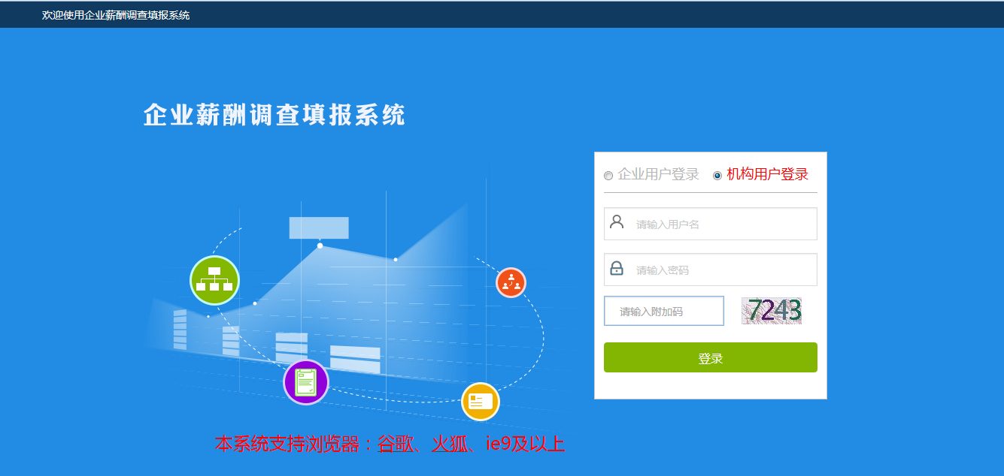
图3.1 用户登录界面
登录成功后，由于是默认密码，系统会强制进行密码修改的操作，界面如图3.2所示，输入原密码和新密码，点击【保存】按钮，即可完成修改密码，然后系统跳转回登录页面，使用新密码重新登录即可。
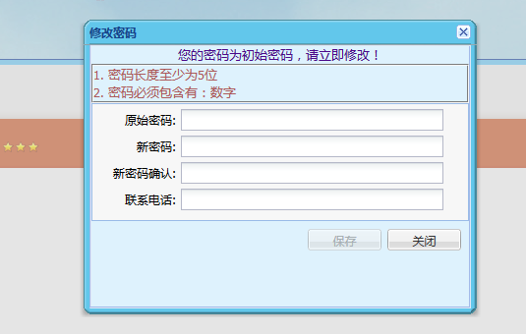
图3.2密码修改界面
登录成功后进入系统主界面，页面顶部为系统的名称、登录提示信息和修改密码、返回首页、退出、重新登录等功能；左侧为系统的功能菜单；中部为系统的主窗口，作为每个功能的操作窗口，当前为主页，显示的是当前待办的业务信息，页面效果如图3.3所示：
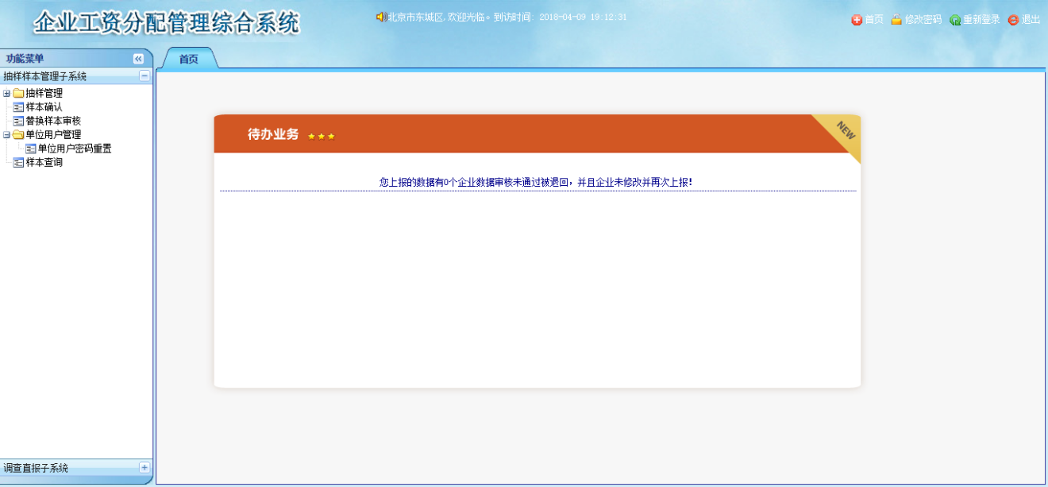
图3.3 系统主页

抽样样本管理子系统

样本确认
批量对样本进行确认时，勾选需要确认的样本，点击【确认】按钮，即可完成对指定样本的批量确认，效果如图3.4所示。如果需要导出待确认样本和待补充样本，点击对应的按钮，按照提示信息保存，即可完成导出。
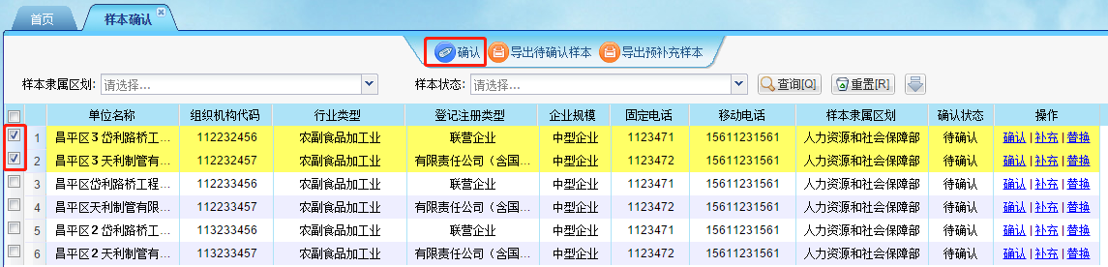
图3.4 样本确认
- 逐条确认
当需要进行单条确认时，选中需要确认的样本，点击该样本对应的【确认】按钮，弹出确认企业信息窗口，效果如图3.3所示，当确认无误时，点击【确认样本】按钮，提示“样本确认成功”，点击【确认】按钮，即可完成该样本的确认。
- 补充
当某一条数据不满足要求，需要进行补充时，点击这条数据对应的【补充】按钮，弹出补充企业信息窗口，界面效果如图3.4所示，并按照规则选择出一个补充样本，补充时分为预补充和确认补充，预补充的意思是当有使用这条补充样本的意愿，但是还没有确定下来时可以选择预补充，此时原样本的确认状态由“待确认”变为“待补充”，当确定下来后再点击【补充】按钮即可继续进行补充操作；确认补充的意思是使用样本库中的样本替换掉当前待确认的样本，如果补充样本也不满足要求，可点击【更换样本】按钮，更换补充样本，如果满足要求，则点击【确认补充】按钮，完成样本补充。
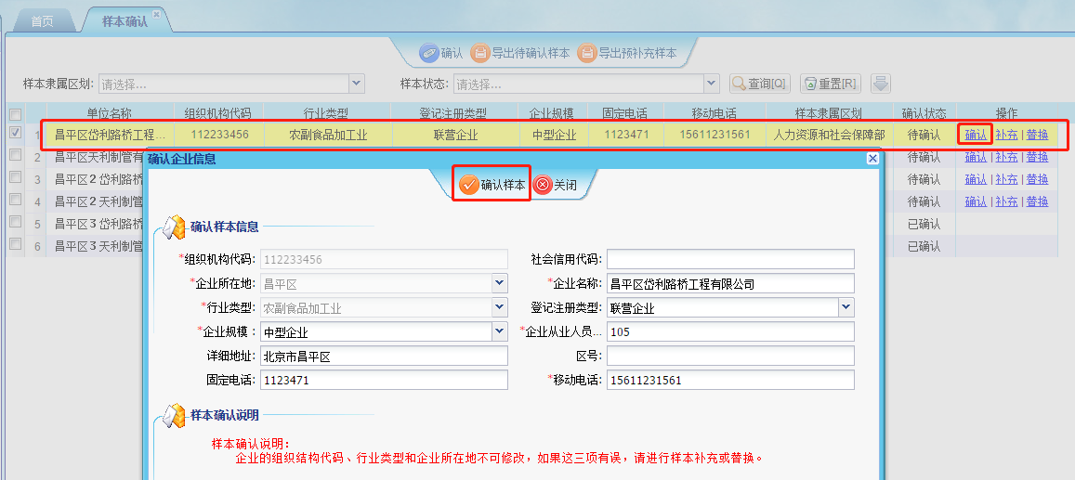
图3.3 样本确认
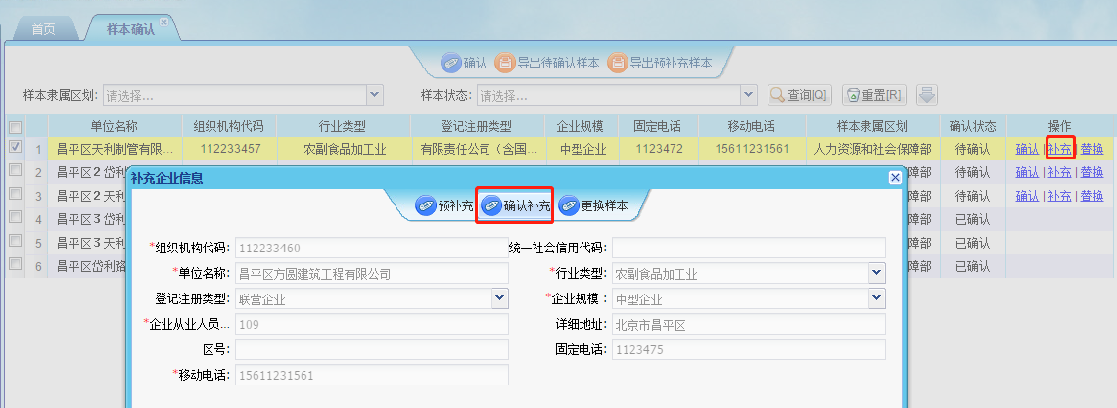
图3.4 样本补充
- 替换
替换样本时，选中需要替换的样本，点击其对应的替换按钮，弹出替换企业信息窗口，输入新样本必填的基本信息和替换原因，点击【预替换】按钮，即可完成该对该样本的预替换，效果如图3.7所示，待上级部门审核通过后，该样本替换成功；当审批不通过时，需要重新对该样本进行确认、补充或替换；替换完成后，如果出现替换的样本联系不上、破产或者其他原因无法参与调查的情况，还可点击【撤销替换】将样本状态还原为待确认，重新进行替换。
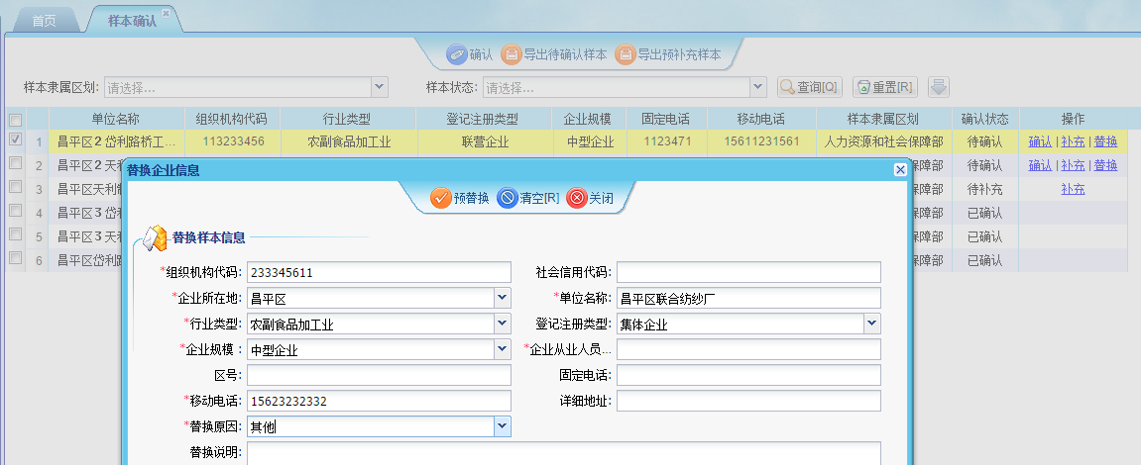
图3.7 样本替换

单位用户管理

单位用户密码重置
在此模块用户可以重置企业用户的密码，可在企业用户遗忘密码时使用。
- 注销：选中需要注销的用户，点击【注销】按钮，即可注销该用户。
- 删除：选中需要删除的用户，点击【删除】按钮，即可删除该用户。
- 密码重置：选中需要进行密码重置的用户，点击该条记录对应的【密码重置】按钮，提示“确定要进行密码重置么?”，点击【是】，即可重置该用户的密码，效果如图3.8所示。
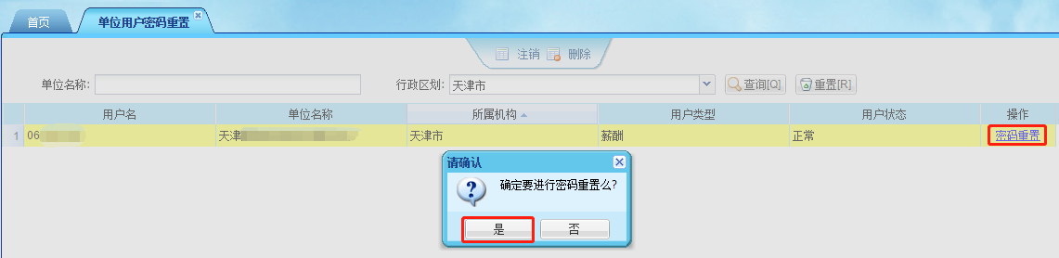
图3.8 单位用户密码重置

样本查询
用户可以查询本地区样本的相关信息，如企业的基本信息、样本确认情况和样本来源等信息。在查询时用户可以设置指定的查询条件，点击【查询】按钮，即可查询出相应的数据。如果某个企业由于某些原因被替换，在替换企业对应操作列可以查看被替换的企业的信息，点击【查看原单位】按钮，即可查看被替换的企业的相关信息，效果如图3.9所示：
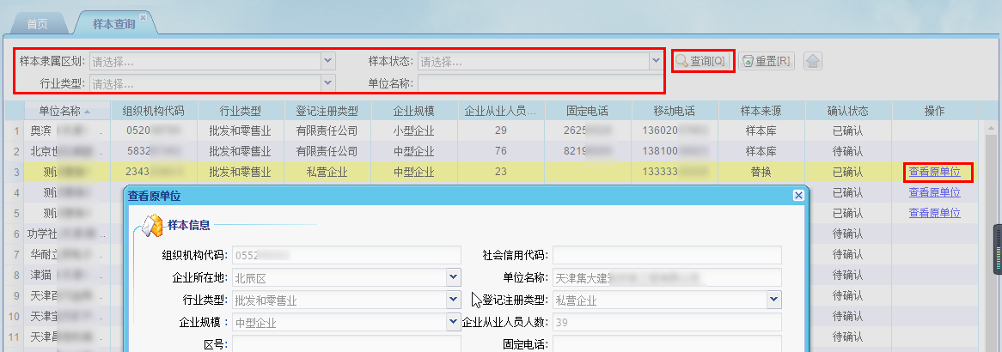
图3.9 样本查询

调查直报子系统
- 数据审核

3.1数据审核

3.1.1规则配置
这个模块是审核企业填报信息时，审核方案的配置，是对部级和省级已配置规则的扩展，即增加新的审核规则，界面如图3.10所示。在配置时，选中需要进行规则配置的方案，点击【规则维护】按钮，弹出规则维护窗口，即可进行规则配置。
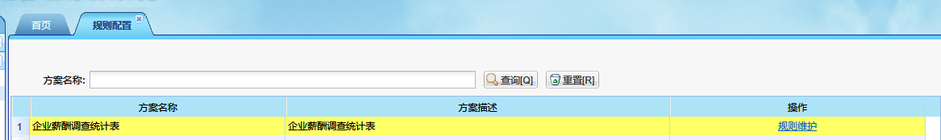
图3.10规则配置界面
在新增规则时，先编写公式，选择校验类型，点击【添加】按钮，即可添加规则到方案中，点击【保存】按钮，将规则保存到数据库中，效果如图3.11所示。
在新增规则时，还可以以手写sql的形式配置规则，点击【手写sql】按钮，弹出手写sql窗口，设置规则名称，编写sql规则规范，点击【确定】按钮，即可添加规则到方案中，然后点击【保存】按钮将规则保存到数据库中，效果如图3.12所示。
在删除规则时，选择需要删除的规则，点击【删除规则】按钮，即可删除方案中对应的规则。
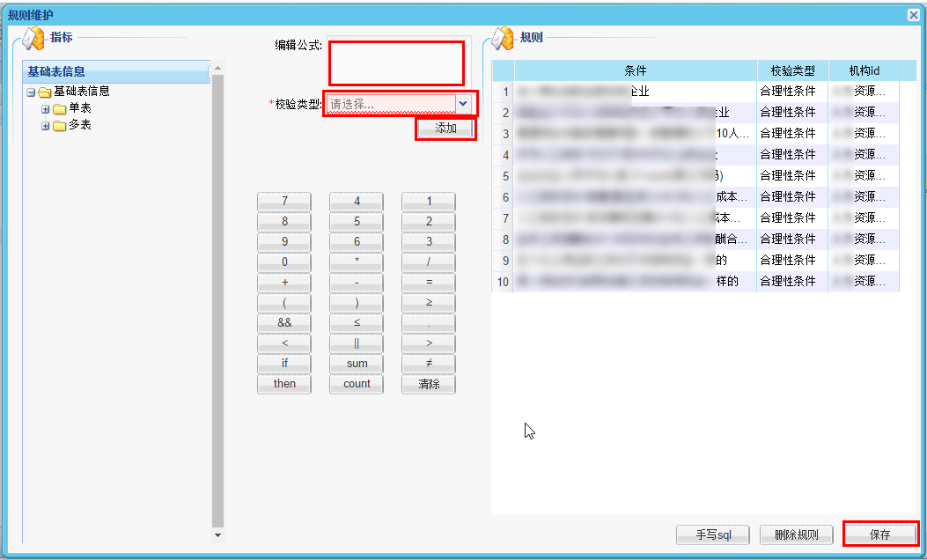
图3.11 规则维护
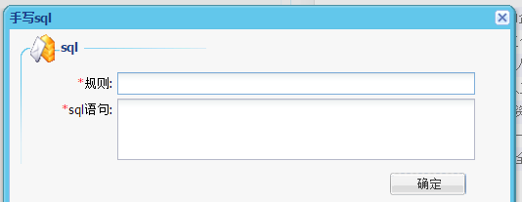
图3.12 手写sql界面

3.1.2数据审核
数据审核主要是对企业用户填报的信息，按照之前配置的规则进行审核，在审核时先选择报表，点击搜索小图标，弹出报表信息查询窗口，选择需要审核的地区，效果如图3.13所示，选择完成后即可对该报表进行审核，选中需要审核的问卷，点击【明细】按钮，弹出单条数据审核窗口，需要审核的企业对应的点击【审核数据】按钮，在新标签页中打开数据审核页面，效果如图3.14所示，左下角为没有通过校验规则的提示信息，如数据合法点击【上报】按钮，提示“上报成功”，点击【确认】按钮，即可完成对该企业上报数据的审核工作；如果不满足要求，点击【退回】按钮，即可实现回退，让企业重新填报，如需将填报信息导出，点击【数据导出】按钮，按照提示信息保存即可。
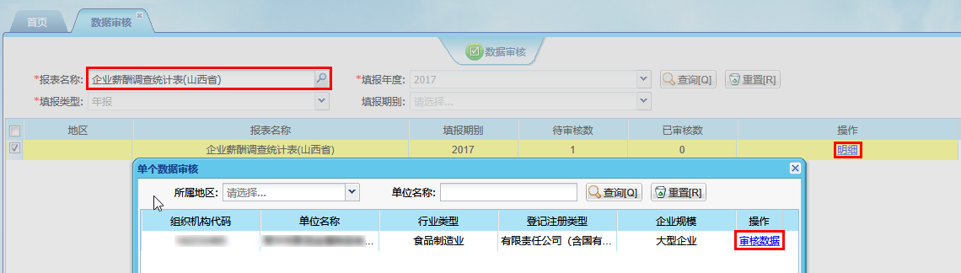
图3.13 数据审核
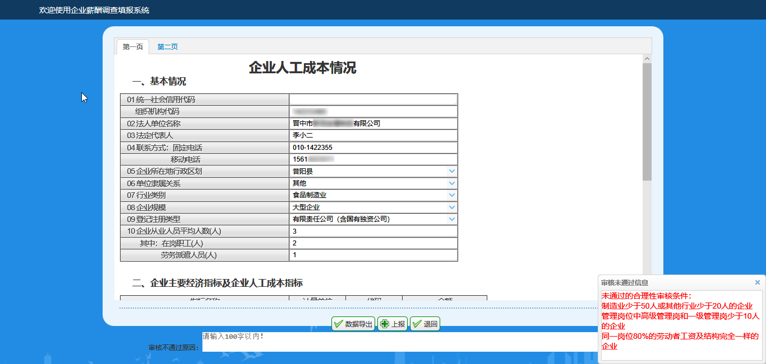
图3.14 数据审核详情页

